TRƯỜNG ĐẠI HỌC THỦY LỢI

**KHOA CÔNG NGHỆ THÔNG TIN**



**ĐỒ ÁN KẾT THÚC MÔN HỌC**

**“THIẾT KẾ VÀ PHÁT TRIỂN TRÒ CHƠI”**

Đề tài:

**THIẾT KẾ VÀ PHÁT TRIỂN**

**TRÒ CHƠI “PIXEL MAN”**

**Nhóm sinh viên thực hiện:**

Đặng Văn Thiếp 2051063800

**Giảng viên phụ trách môn học**: ThS. Trương Xuân Nam

Hà Nội, Tháng 11 năm 2023

PHẦN 1: GIỚI THIỆU

1. **High concept**

“Người chơi sẽ đi tìm những mảnh ghép giống nhau để ghép lại thành một cặp”

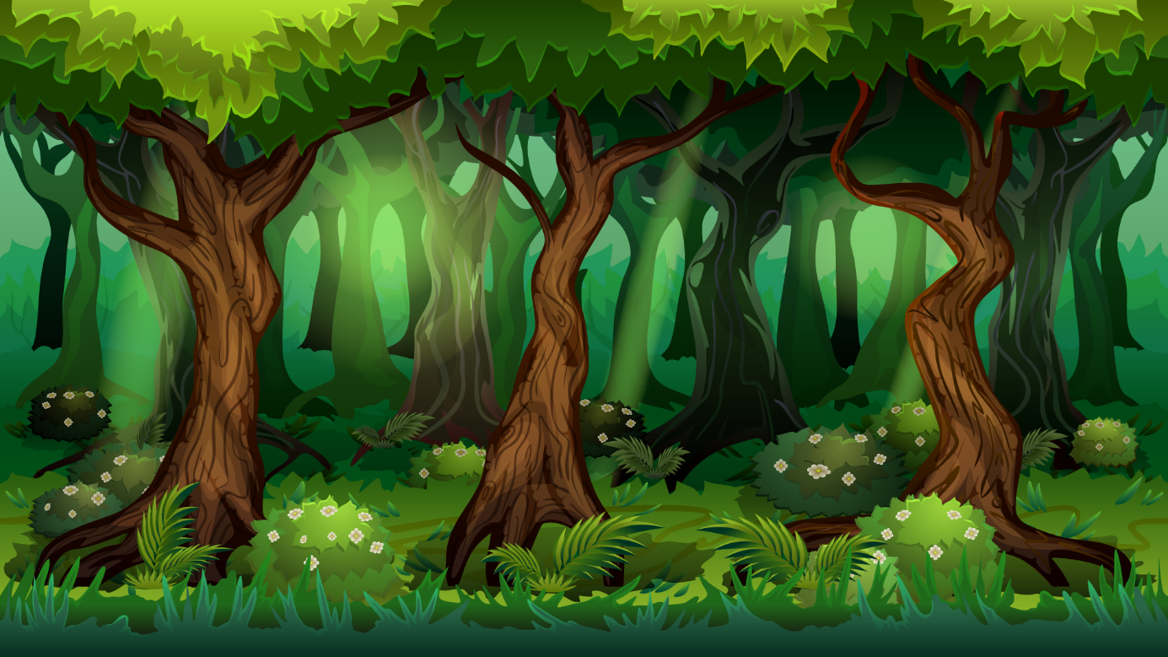

1. **Giới thiệu nhóm làm game**

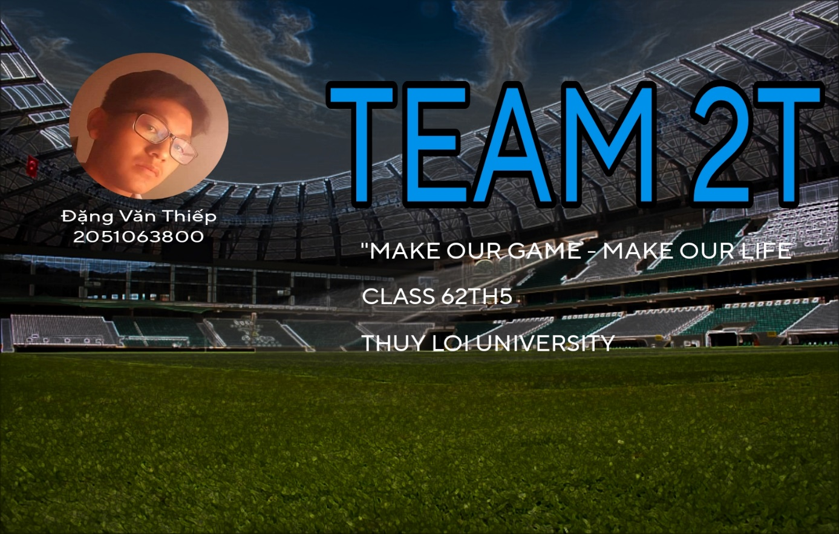

**PHẦN 2: TỔNG QUAN VỀ GAME**

1. **Thể loại game**

Trò chơi trí nhớ

1. **Yếu tố**

Game mang tính giải trí, giúp tăng khả năng phản xạ nhạy bén và cải thiện sức mạnh trí não.

Đối tượng hướng đến là những người chơi trẻ thuộc độ tuổi 12 – 25.

1. **Nội dung**

Một tựa game nhập vai 2D với góc nhìn thứ 3 lấy bối cảnh

Người chơi vào game và tham gia trò chơi.

Người chơi ngắm chính xác bắn hạ những chú chim, chúng bay rải rác khắp khu rừng, nên người chơi phải nhanh tay để chống lại và tiêu diệt bày chim hung dữ trong trò chơi.

Áp lực cao, lối chơi thử thách kiểm tra sự chú ý của người chơi thật chi tiết.

Phong cách,yếu tố phiêu lưu, vui nhôn kết hợp với âm thanh tạo nên mức độ của trò chơi.

Đồ họa 2D đẹp mắt

1. **Chủ đề**

Game bắn hạ bầy chim, vui nhộn

1. **Phong cách**

Phong cách vui nhộn hấp dẫn với những chú chim.

1. **Loại người chơi được ngắm đến**

Những người chơi được ngắm đến là những người chơi từ 12 tuổi trở lên. Có hứng thú với cảm giác nhập vai vào một thế giới mới tiêu diệt những chú chim để trải nghiệm những cảm xúc khó có thể xuất hiện ngoài đời thực.

1. **Look & feel**

Bối cảnh trong game là một khu rừng, bị tàn phá bởi bày chim hung dữ

1. **Các khía cạnh tác động của người chơi**

Khi chơi game, người chơi sẽ được tác động bởi rất nhiều khía cạnh khác nhau. Như hình ảnh trong game, âm thanh phát ra trong game. Cách điều khiển ống ngắm, cách bắn chim.

Người chơi phải suy nghĩ chiến lược hợp lý và nhanh tay bắn hạ nhiều chú chim nhất trong một thời gian quy định.

Người chơi được hòa nhập vào cốt truyện trong game, khiến người chơi có cảm giác như một anh hùng thực thụ. Tinh thần anh dũng sẽ được đẩy lên cao trào.

1. **Mục tiêu trải nghiệm**

Giúp người chơi nhập vai vào khung cảnh trong game, tạo ra những cảm xúc mà không bao giờ có ở ngoài đời thực. Mang lại những giây phút vui vẽ, thư giãn, giải trí sau những giờ học tập và làm việc căng thẳng. Từ việc chơi game, giúp người chơi có cái nhìn tích cực hơn về cuộc sống ngoài đời thực, sống có trách nhiệm và có ích cho xã hội hơn.

1. **Trải nghiệm được lồng vào game**

Trải ngiệm nhập vai bắn hạ những chú chim hung dữ, để thực hiện một mục tiêu cao cao cuối cùng bảo vệ trái đất. Mang lại trải nghiệm hết sức thú vị, vui vẻ và có ý nghĩa trong cuộc sống.